 **Чортківська ЗОШ І – ІІІ ступенів « 7**

**ДОСВІД РОБОТИ НА ТЕМУ:**

***МАТВІЄШИН Тетяни Ігорівни,***

***учителя початкових класів*,**

**Чортківської ЗОШ І – ІІІ ступенів № 7**

***Чортків, 2022***

***ЗМІСТ***

|  |  |  |
| --- | --- | --- |
| ***1.*** | ***Про автора*** |  |
| ***2.*** | ***Опис досвіду роботи*** |  |
| ***3.*** | ***ДОДАТКИ*** |  |
| ***3.1*** | ***Конспекти уроків до теми тижня «Мої улюблені книжки»***  ***1. Тема дня: Чому варто читати книги?***  ***2. Тема дня: Як народилася книга?***  ***3. Тема дня: Як продовжити життя книжки? Для чого потрібна книжкова майстерня/лікарня?***  ***4. Тема дня: Де живуть книжки? Яка найбільша домівка книг?***  ***5. Тема дня: Моя улюблена книжка*** |  |
| ***3.2*** | ***Конспект уроку з української мови «Три метелики. Дієслово».*** |  |
| ***3.3*** | ***Квест «У пошуках скарбів Миколая.*** |  |
| ***3.4*** | ***Учнівський проект «Не зривайте первоцвіти».*** |  |
| ***4.*** | ***Список використаних джерел*** |  |

**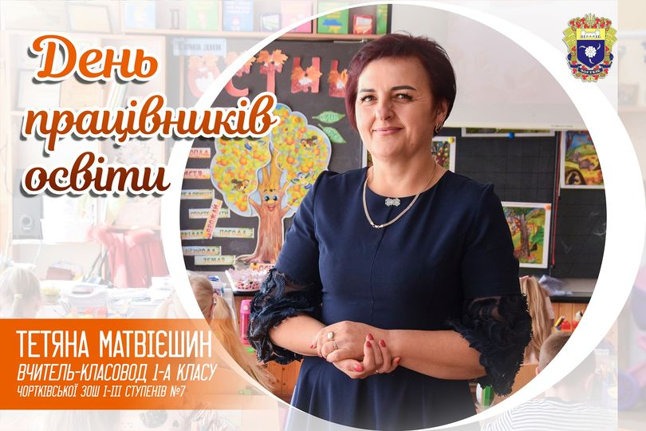*ПРО АВТОРА***

Матвієшин Тетяна Ігорівна,

**у*читель початкових класів Чортківської ЗОШ І – ІІІ ступенів № 7***

*освіта –* ***вища,***

*стаж роботи –* ***22 роки,***

*кваліфікаційна категорія –* ***«спеціаліст вищої категорії»,***

*педагогічне звання –* ***«старший учитель»***

* ***Учитель-пілотник, регіональний тренер НУШ, супервізор****,*
* ***ПЕРЕМОЖЕЦЬ*** *обласного етапу конкурсу* ***«Учитель року – 2020»***

***Ділитьсяся досвідом своєї роботи:***

* на власному блозі **matviieshin.blogspot.com**
* на освітніх порталах «ВСЕОСВІТА» [**https://vseosvita.ua/**](https://vseosvita.ua/) та «Урок» **https://naurok.com.ua/**
* під час обласних семінарів, творчих груп, тренінгів.

***«Навряд чи є що-небудь більш важливе для знання,***

***для спокійного життя і для успіху будь-якої справи,***

***ніж уміння людини мислити»***

Джон Локк

Змінюється час. Змінюємось і ми. Школа теж змінює свої орієнтири. Щодня життя підкидає нам чимало питань і проблем, які вимагають наших відповідей та ефективних рішень. Деякі з них прості, а деякі – не зовсім: як заощадити? За якого політика варто проголосувати? У який банк краще покласти гроші на депозит? Де і як знайти достойну роботу?.. Нас атакують так багато проблем, що неможливо одразу прийняти ідеальне рішення. Саме тут стане у нагоді критичне мислення**.** Щоб допомогти своїм учням знайти місце в житті, я обрала педагогічну ідею **«Використання технології розвитку критичного** **мислення в освітньому просторі Нової української школи».**

Метою цієї технології є:

- створювати сприятливі умови для творчого мислення дітей;

- формувати вміння ставити проблему, приймати самостійні рішення, чітко аргументувати свої думки;

- розвивати самостійність, комунікативні навички;

- виховувати колективізм, поважне ставлення до співрозмовника.

Освітня технологія розвитку критичного мислення допомагає готувати дітей нового покоління, які вміють розмірковувати, спілкуватися, чути та слухати інших; спонукає учнів до дослідницької творчої активності, створює умови для усвідомлення ними матеріалу, узагальнення одержаних знань. При застосуванні цієї технології знання засвоюються набагато краще, адже інтерактивні методики розраховані не на запам'ятовування, а на вдумливий, творчий процес пізнання світу, на постановку проблеми та пошуки вирішення. Єдина необхідна умова для роботи за цією технологією — це бажання вчителя працювати.

Провідна ідея технології розвитку критичного мислення:

«Щоб навчити дітей літати високо, нестримно, далеко, красиво – треба просто піти за дітьми, оберігаючи їх від падіння. І тоді зрозумієш, що летиш разом з ними» є орієнтиром у моїй педагогічній діяльності. Так як головним для мене є вчити дітей бути самостійними, активними, творчими. І в цьому мені допомагає технологія розвитку критичного мислення, завдяки якій я намагаюся розвивати в своїх учнях такі навички:

• вміти самостійно вчитися і працювати з джерелами інформації;

• мати особисту точку зору і вміти її аргументувати;

• вміти бачити проблеми;

• вміти застосовувати свої знання для розв'язання життєвих проблем;

• мати культуру спілкування, тобто працювати в команді та знаходити консенсус щодо різних переконань та думок.

Структура уроку критичного мислення не сильно відрізняється від структури класичного уроку.

***Розминка*** – організаційний момент, створення сприятливого психологічного клімату.

***Обгрунтування навчання –*** постановка мети, мотивація до вивчення теми.

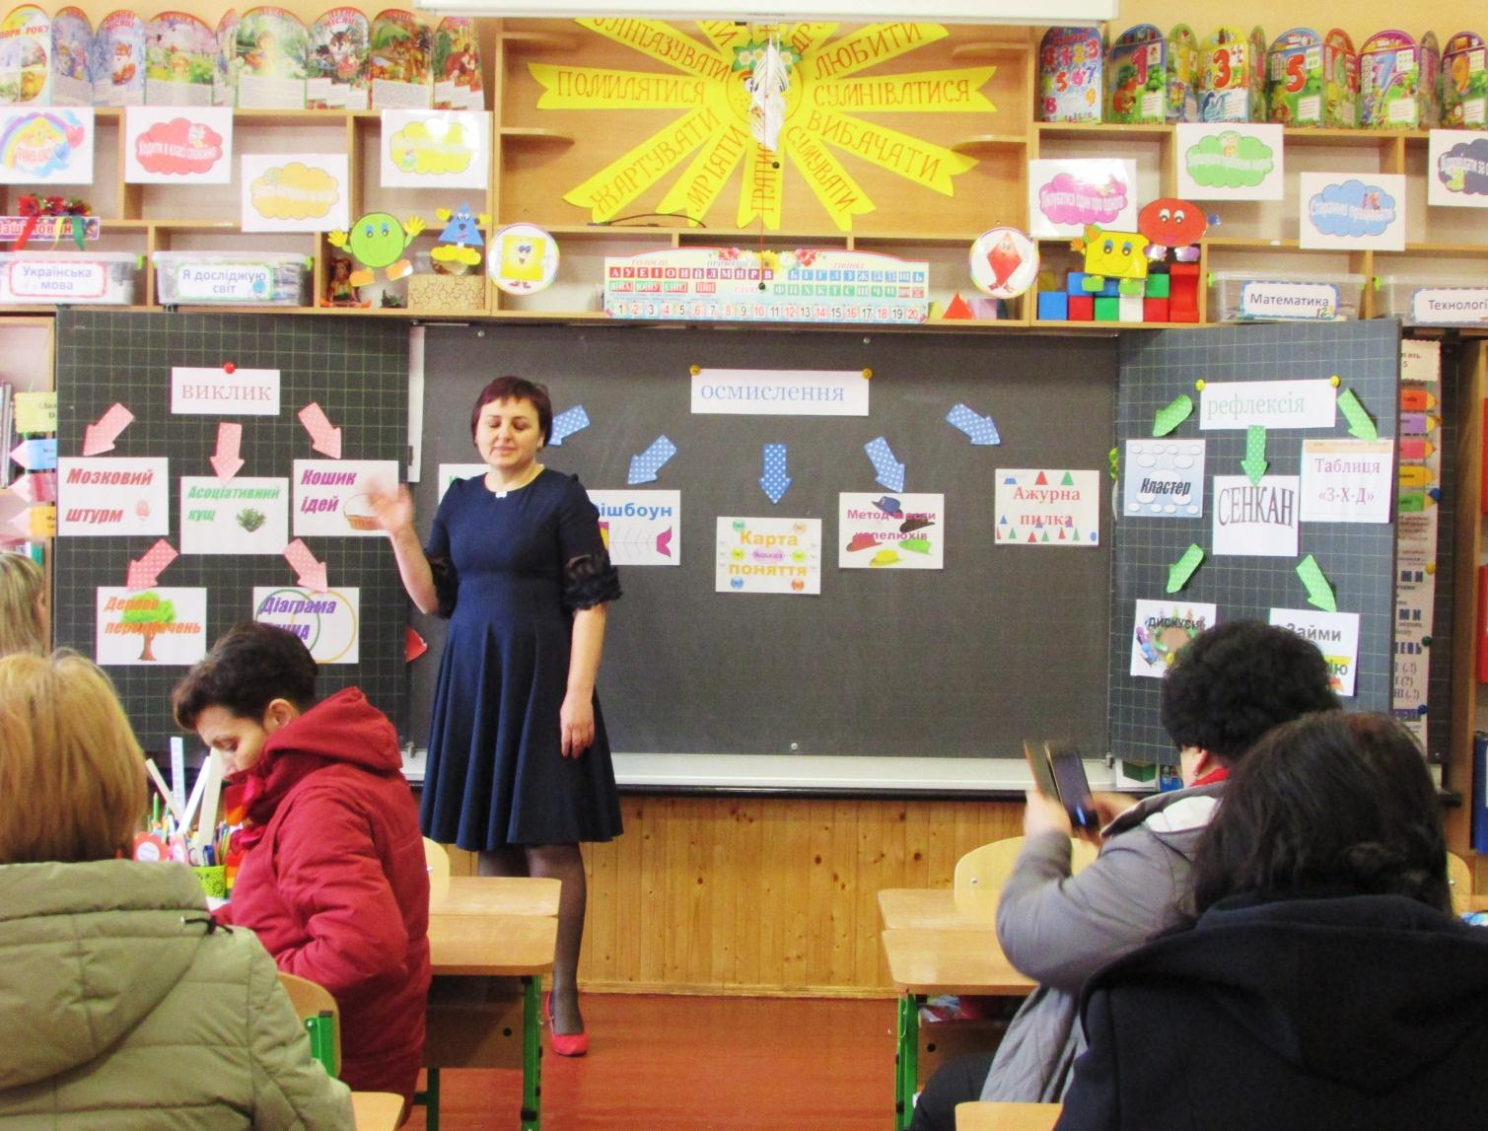***Актуалізація –*** пробуджується зацікавленість***,*** відтворюються знання та вміння, необхідні для наступних етапів уроку.

Він має такі цілі:

* допомагає встановити рівень власного знання, до якого можна додати щось нове, доповнити;
* сприяє виявленню поверховості, неточності, неправильності у знаннях;
* активізує мислення учнів;
* створює зацікавленість, спрямовує на вивчення, дослідження проблеми.

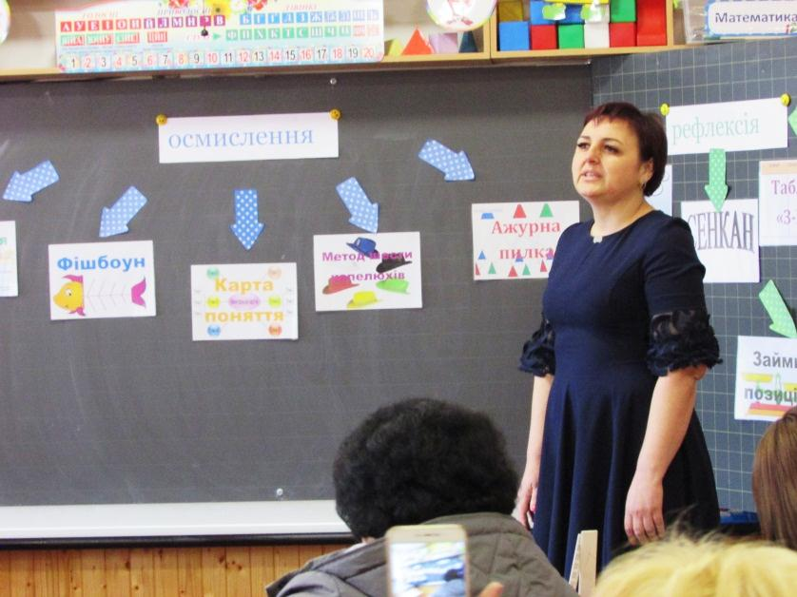***Усвідомлення змісту*** – знайомство з новою інформацією самостійно, її аналіз, виділення головного.

На цьому етапі учнів необхідно ознайомити зі змістом нової інформації (читання, розповідь, лекція, експеримент). Школярі активно перевіряють власне розуміння того, що читають, чують або досліджують.

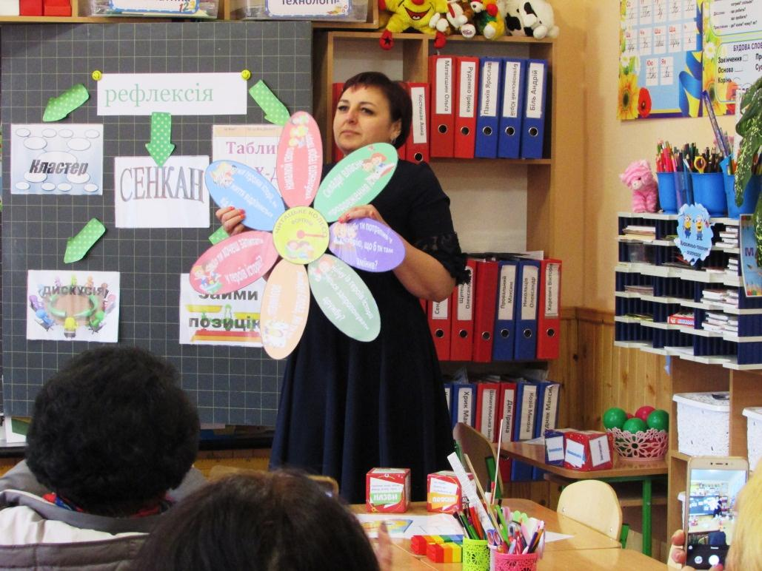***Рефлексія (міркування) –*** обмін знаннями, оцінка та самооцінка діяльності, диференційоване домашнє завдання.

Знайомлячись та опрацьовуючи різні інноваційні технології, можна зробити висновок, що всі вони тісно пов’язані між собою та мають багато спільного. Тому в методах розвитку критичного мислення ви можете впізнати прийоми з технології ТРВЗ, з технології проблемного навчання, з технології групової навчальної діяльності, з технології розвитку творчої особистості, з технології розвивального навчання та з інтерактивних технологій.

Критичне мислення допомагає нам навчатися завдяки тому, що ми бачимо, чуємо, відчуваємо на смак, нюхаємо, торкаємося, робимо, вчить вдумливо читати, висловлювати думки вголос та на папері, формує самооцінку й самоповагу. Учням подобаються ті види навчальної діяльності, які дають їм матеріал для роздумів, можливість виявляти ініціативу та самостійність, потребують розумового напруження, винахідливості та творчості.

Головне пам’ятати, що критичне мислення – це не критика недоліків, а вміння визначити проблему і виробляти оптимальну стратегію її розв’язання.

**Найбільш ефективними методами розвитку критичного мислення,** на мою думку, є: «Мозкова атака», «Ґронування», «Сенкан», «Кубування», «Кероване читання або читання з передбаченням», «Джигсоу-1» (мозаїка), «Джигсоу-2», інтерв’ю, дискусія, «Вільне письмо», «Т-схема», «Діаграма Вена», «Знаємо – Хочемо дізнатися – Дізналися», фішбоун.

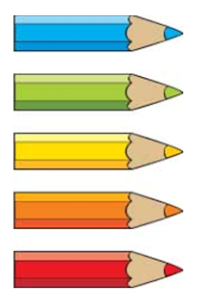 **«Мозкова атака»** — це ефективний метод колективного обговорення, пошуку рішень, що здійснюється через вільне накопичення ідей з певної теми, вираження поглядів усіх учасників. Цей метод дає змогу групі учнів використовувати свої інтелектуальні можливості для швидкого та ефективного виконання завдання.

На цьому етапі учнів необхідно ознайомити зі змістом нової ін­формації (читання, розповідь, лекція, експеримент). Школярі активно перевіряють власне розуміння того, що читають, чують або досліджують.

**Методика «Ґронування»**

Методика «Ґронування» є методикою навчання, яка спонукає учнів думати вільно та відкрито стосовно певної теми. Вона націлена передусім на стимулювання мислення про зв'язки з окремими поняттями. Це не­лінійна форма мислення, яка функціонує подібно до принципу роботи нашого мозку. Ґронування може бути використано як на етапі актуалізації, так і на стадії усвідомлення.

Етапи ґронування:

Написати центральне слово. Записати слова та фрази, які спадають на думку учням з обраної теми. Записати стільки ідей, скільки дозволить час, або доти, доки вони не будуть вичерпані. Коли всі ідеї записані, встановити, там, де це можливо, зв'язки між поняттями. Правила, яких слід дотримуватися:

* Записуйте все, що спадає на думку.
* Не зупиняйтеся, доки є час чи ідеї.
* Встановіть якомога більше зв'язків.

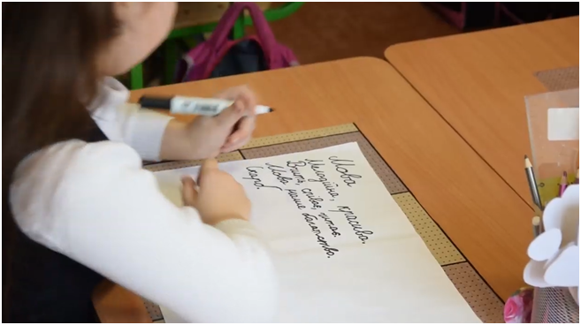**Методика «Сенкан» (п'ятиряддя)**

*Сенкан* — це вірш, який складається з п'яти рядків.

Він синтезує інформацію і факти у стисле висловлювання, яке описує, віддзеркалює тему. Форма сенкану:

1-й рядок — тема (іменник);

2-й рядок — опис (прикметник);

3-й рядок — дія (дієслово), пов'язане з темою;

4-й рядок — ставлення (фраза), почуття з приводу обговорюваного;

5-й рядок — перефразування сутності (синоніми, узагальнення, підсумок).

**Методика «Кубування»**

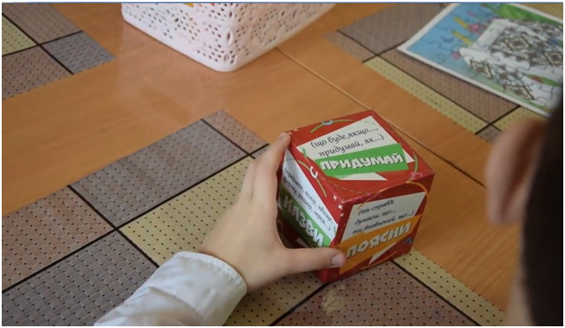Кубування є методом навчання, який полегшує розгляд різних сторін теми. Цей підхід передбачає використання кубика із написанням на кожній грані вказівки щодо напряму мислення або письма.

Наприклад, можливі такі вказівки на гранях:

* Описати це (колір, форму, розміри).
* Порівняти це (На що це схоже? Від чого це відрізняється?).
* Встановити асоціації (Про що це вас змушує думати? Що спадає на думку у зв'язку з цим?).
* 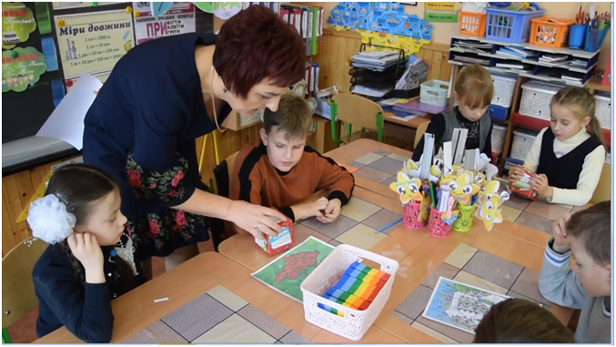Проаналізувати це (Скажіть, яким чином це зроблено? Ви це знаєте? Ви можете це вигадати?).
* Знайти застосування цьому (Яким чином це може бути застосовано?).
* Запропонувати аргументи «за» або «проти» цього (Займіть певну пози­цію, використовуйте повний діапазон аргументів від логічних до без­глуздих).

**Методика «Кероване читання** з **передбаченням»**

Після ознайомлення з назвою тексту та його автором перед читанням ставимо дітям питання, які дозволяють зробити припущення, про що саме буде текст .

Текст розподіляється на частини, і далі читати його учні будуть частинами. Зупинки бажано робити на найбільш цікавих місцях, щоб створити інтригуючу ситуацію очікування.

Після читання кожної частини учням ставляться запитання, причому бажано уникати буквальних. Також пропонується спробувати зробити прогноз (передбачення) стосовно того, що буде далі. А після читання наступної частини це передбачення аналізується.

Результати застосування цієї методики звичайно залежать саме від системи питань, що учитель пропонує учням.

**Методики «Реакція читача»**

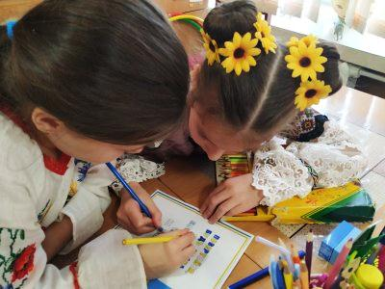До даних методик належать «Думайте — працюйте в парах — обмінюйтесь думками», «Щоденник подвійних нотаток», «Порушена послідовність», «Взаємні запитання».

Використання цих методик надає можливість співвіднести власний досвід читача із набутками своїх колег, націлює учнів на роздуми над тим, яке значення для них має виучуваний матеріал, як він впливає на їхні почуття, світосприйняття.

**Алгоритм методики «Взаємні запитання»**

Текст або матеріал для вивчення поділити на логічно завершені частини.

Учні вголос читають за цілими частинами, ставлять самі запитання:

* одне одному в групі;
* одне одному в парі;
* одна пара (група) іншій.

Методика «Взаємного навчання»

Учні виступають у ролі учителя.

Керують процесом навчання.

Працюють у групах

Читають текст частинами.

Виконують п'ять основних завдань:

* зробити висновок із прочитаного;
* поставити 2-3 питання і вислухати відповіді на них;
* пояснити незрозуміле;
* скласти передбачення до наступної частини;
* прочитати наступну частину.

**Методика «Доповідач — респондент»**

Прочитати текст, запам'ятати його.

Два учні виходять до дошки. Один переказує зміст прочитаного. Другий уважно слухає. Потім все, що було пропущено, показує за допомогою рухів, жестів, міміки. А перший учень намагається доповнити розповідь тим, про що ще не було сказано.

**Методика «Джигсоу-1» (мозаїка)**

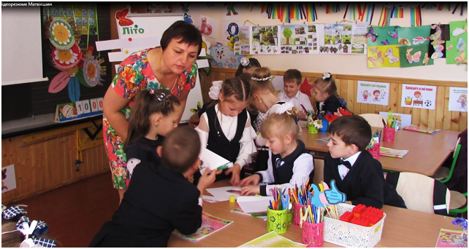Учні класу об'єднуються у постійні групи (кількість учнів у групі залежить від кількості частин у тексті). Кожен учень має певний номер.

Текст поділяється учителем на логічно завершені частини.

Кожна частина тексту буде вивчатися певною експертною групою, яка формується за однаковими номерами, за кольоровими картками тощо.

Робота експертних груп. Учні вивчають свою частину, готуються донести її зміст до своїх товаришів у постійній групі. Отже, кожна дитина вивчає свою частину тексту, але за допомогою товаришів (експертів з іншої частини) повинна сприйняти весь текст у цілому.

Повернення експертів до постійної групи і взаємонавчання.

Перевірка засвоєння змісту в цілому всіма учнями (питання ставляться всьому класу або ж номери учнів змінюються та їм пропонується розповісти про те, чого саме їх навчили).

**Методика «Джигсоу-2»**

У цьому випадку текст не поділяється учителем на частини.

Кожна експертна група одержує низку питань, готує відповіді на них. Потім учні повертаються до своїх постійних груп та ознайомлюють товаришів із відповідями на свої питання.

Отже, текст сприймається в цілому, але робота йде за частинами.

**Метод «Дискусія»**

* Визначаємо «за» і «проти»;
* наводимо аргументи;
* кожна група після цього залишається на своїй позиції.

Конструктивна позиція визначена;

* групи шукають аргументи «за» і «проти»;
* визначають 5 найбільш вагомих аргументів;
* підбиваючи підсумок, акцентують, чому саме ці аргументи найбільш вагомі.

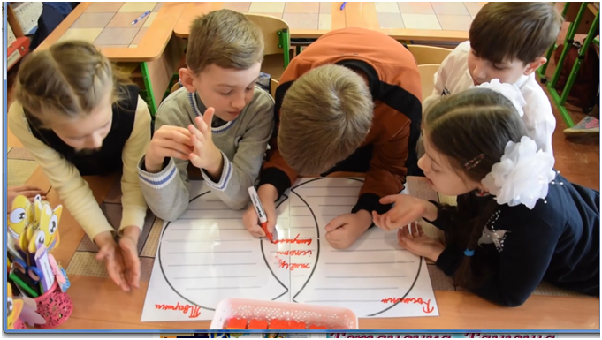**Графічні методи**

*«Т-схема»* - учні до кожної колонки вносять свої аргументи з проблеми.

*«Діаграма Вена»* - записують особливості, характерні тільки для цього об'єкта, поняття.

Спільні риси поняття, об'єкта

** Методика «Вільне письмо»**

Учні одержують одне питання, що стосується суті всієї теми, проблеми, тексту. Діти записують відповідь на це питання.

Записати епізод, який найбільш запам'ятався, вказати, чим саме.

Описати питання, яке виникло при роботі над матеріалом, але не з'ясувалося.

Описати власне розуміння теми, поняття, об'єкта.

* ***«Письмо в малюнках»***

Учні намагаються намалювати те, що хотіли сказати при роботі над матеріалом".

* 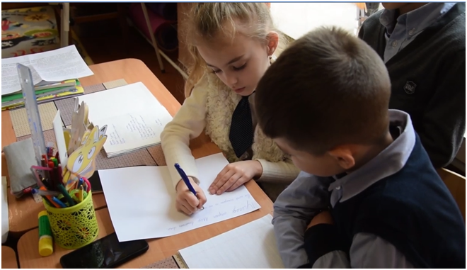***«Речення з відкритим кінцем»***

Учням пропонується будь-який сюжетний малюнок і кілька речень до нього. Завдання — закінчити речення.

Використання технології розвитку критичного мислення допомагає мені виховувати особистість здатну сприймати думки інших критично, компетентну, небайдужу у сприйнятті подій, допитливу, здатну добувати,опрацьовувати та використовувати інформацію з різних джерел.

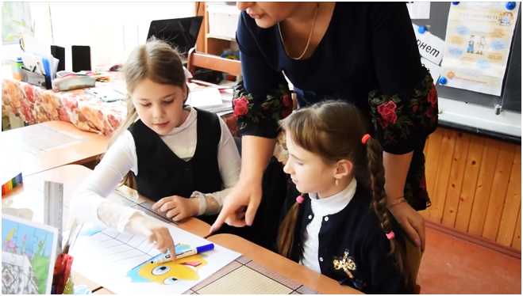 **Fishbone** перекладається як «Риб’яча кістка» або «Скелет риби». Така нестандартна та водночас проста схема дозволяє провести швидкий та точний аналіз певної проблеми, виявивши її причини та наслідки. А потім потрібно лише зробити правильні висновки.

       Схема включає в себе чотири основні блоки, представлені у вигляді голови, кісток та хвоста риби. Кожна з них відповідає за певні нюанси:

• голова – тема, питання або проблема, що підлягає аналізу;

• верхні кістки (або ті, що розміщені з правого боку при вертикальному положенні схеми) – основні поняття теми та причини виникнення проблеми;

• нижні кістки (або ті, що розміщені з лівого боку при вертикальному положенні схеми) – факти, що є підтвердженням певних причин чи понять, вказаних у схемі;

• хвіст – відповідь на поставлене питання, висновки.

     Найважливіші поняття треба розміщувати ближче до голови.

     Fishbone буде доречним як під час індивідуальної, так і групової роботи.

**Результативність моєї роботи за цією технологією підтверджується тим,** що вдалося «розв’язати язичок» замкнутим, малоактивним учням, діти почали думати, аналізувати, аргументувати думки, легко й вільно висловлюватись. Поважати думку однокласників, незважаючи на те, правильна вона чи ні. Вони не бояться припуститися помилки. Почали творчо розкриватись і на все дивитись по-іншому: глибше, впевненіше, оптимістичніше. Таким чином формується критично мисляча особистість.

Особливо хочеться підкреслити, що для впровадження методичної системи не потрібно жодних додаткових умов. Єдина необхідна умова для роботи – це бажання вчителя працювати творчо, по-сучасному, що сприяє досягненню найбільш позитивних результатів складного процесу навчання. «Не можна сидіти позаду потяга і нарікати, що він погано їде. Спробуйте самі кермувати! Я спробувала, і вважаю, що мені вдалося!

Розвиток критичного мислення – мета довготривала. А початкова школа – це лише перший крок на шляху до цієї мети. Тому не варто чекати швидких результатів і великих успіхів одразу.

***Якщо запастися терпінням і проявити старання,***

***то посіяне насіння знання неодмінно дасть добрі сходи!***

**БІБЛІОГРАФІЯ:**

1. Большакова І. Розвиток критичного письма / І.Большакова //Почат. освіта. - 2012 р. - № 11. - с. 3-7. 2.
2. Інтерактивні технології навчання в початкових класах /авт. - упор. І. І. Дівакова. - Тернопіль: Мандрівець, 2013. – 180 с.
3. Критичне мислення на уроках української мови та літератури. /Упоряд. Крайня М.І. - Харків «Основа», 2009
4. Методика навчання української мови в початковій школі: навч. - метод. посіб. / ред. М.С. Вашуленка. - К. : Літера ЛТД, 2011. – 364 с.
5. Олійник Т.О.Розвиток критичного мислення // Педагогічні науки. – Суми, 2001.
6. Тягло О. В. Критичне мислення: Навчальний посібник. - X.: Вид. група "Основа", 2008. - 189 с.
7. Технології розвитку критичного мислення учнів /А. Кроуфорд, В. Саул, С. Метью, Д. Макінстер. – К.; 2006 р.
8. Формування критичного мислення школярів / Марченко О.Г. - Х вид. група «Основа»: «Тріада +». - 2007 р.
9. Інтернет ресурси:

9.1 Методи розвитку критичного мислення в початковій школі <https://osvitoria.media/experience/4-metody-rozvytku-krytychnogo-myslennya-u-pochatkovij-shkoli/>

9.2 Розвиток навичок критичного мислення молодших школярів засобами інтерактивних технологій на уроках в початковій школі <https://liko-school.kiev.ua/images/professional-achievements/robotaGalushkina.pdf>

9.3 Як розвивати критичне мислення в учнів (з прикладом уроку) <https://nus.org.ua/articles/krytychne-myslennya-2/>

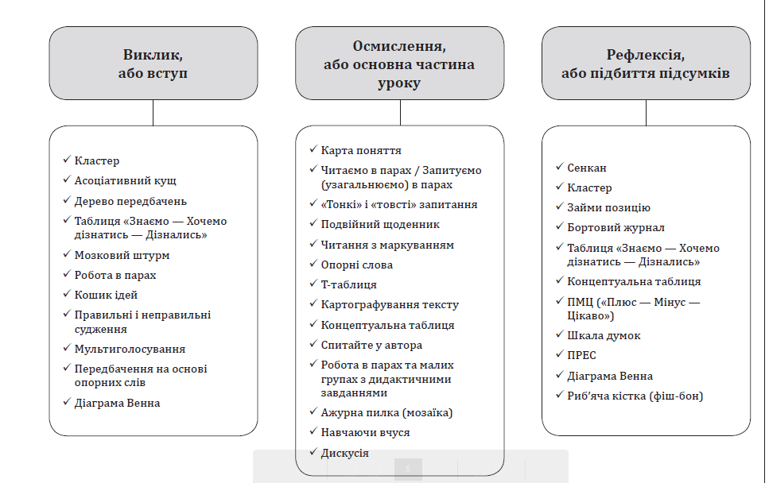

**Найпоширеніші методи розвитку критичного мислення**